**Bilag 1**

**Udviklingen i antallet af ældre og voksne enlige**

Målgruppen for tæt-lav byggeri er bl.a. enlige (herunder med børn) og ældre, som ønsker at flytte fra deres parcelhus, men som samtidig gerne vil blive i nærområdet. Figurerne herunder viser, at der er en stigning i disse befolkningsgrupper i Fredericia Kommune.

**Ældre over 65 år:**

|  |  |  |  |  |  |  |  |  |  |  |  |  |
| --- | --- | --- | --- | --- | --- | --- | --- | --- | --- | --- | --- | --- |
| **2018** | **2019** | **2020** | **2021** | **2022** | **2023** | **2024** | **2025** | **2026** | **2027** | **2028** | **2029** | **2030** |
| **10.433** | 10.635 | 10.838 | 11.061 | 11.284 | 11.467 | 11.681 | 11.846 | 12.075 | 12.259 | 12.482 | 12.763 | 13.039 |

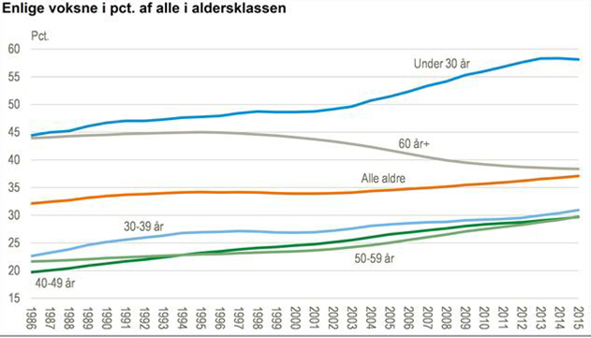

Kilde: Fredericia Kommune